Задание
Построить ЭММ межотраслевого баланса трехотраслевой экономической системы по матрице межотраслевых потоков и вектору конечного использования,
Задача. Для условной экономики, состоящей из трех отраслей, за отчетный период известны межотраслевые потоки
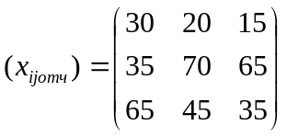
и вектор конечного использования
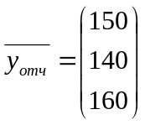

Выполнить эконометрический анализ полученной модели:
1)построить схему межотраслевого баланса за отчетный период;
2) рассчитать плановый межотраслевой баланс при условии, что в плановом периоде известен валовой выпуск продукции

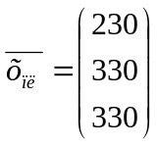
Привести числовую схему баланса;
3) определить, каким должен быть валовой выпуск продукции отраслей в плановом периоде, если известен выпуск продукции для конечного использования

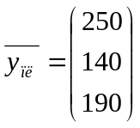
- какое влияние в условиях рынка оказывает увеличение цены на продукцию отрасли 1 в 1.5 раза на изменение цен в других отраслях? Структуру затрат отчетного периода сформировать самостоятельно, исходя из того, что на заработную плату первой отрасли приходится 0,45%, второй отрасли - 0,25%, третьей отрасли - 0,3% валовой добавленной стоимости. Рост заработной платы отстает от роста цен, коэффициент эластичности заработной платы от цен составляет 0,7. Реальная динамика затрат в прогнозном периоде остается неизменной;
- какое влияние в условиях рынка оказывает увеличение зарплаты в отрасли 2 на 10% на увеличение цены продукции отраслей? Заработная плата в остальных отраслях остается неизменной.

Решение
1) Построим схему МОБ за отчетный период.
Распределение в отчетном периоде произведенной продукции на нужды текущего производственного и конечного потребления выражается системой уравнений:
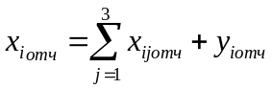, = 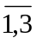,
где 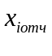- валовой выпуск - й отрасли в отчетном периоде;
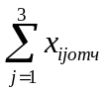- промежуточное потребление в отчетном периоде;
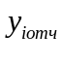- конечное использование в отчетном периоде.
Отсюда найдем вектор валового выпуска:
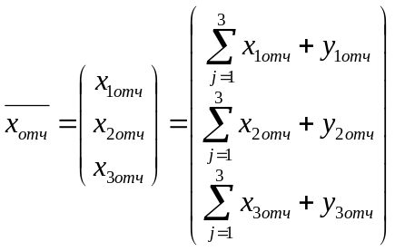=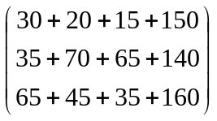=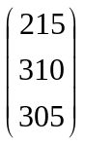
Схема МОБ за отчетный период приведена в таблице 1.
Таблица 1
Производящие отрасли | Потребляющие отрасли |  |  | Промежуточное потребление | Конечное использование | Валовый выпуск
Производящие отрасли | 1 | 2 | 3 | Промежуточное потребление | Конечное использование | Валовый выпуск
1 | 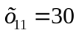 | 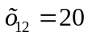 | 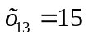 | 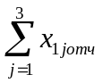=65 | 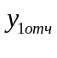=150 | 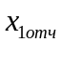=215
2 | 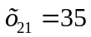 | 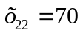 | 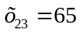 | 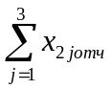=170 | 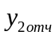=140 | 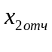=310
3 | 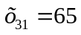 | 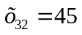 | 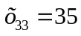 | 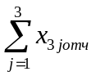=145 | 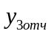=160 | 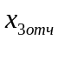=305
Промежуточные затраты | 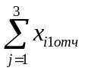=130 | 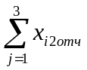=135 | 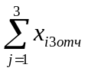=115 | 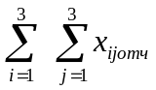=380 | 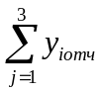=450 | 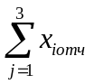=830
Валовая добавленная стоимость | 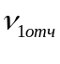=85 | 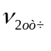=175 | 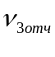=190 | 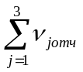=450
Валовый выпуск | =215 | =310 | =305 | 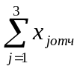=830
2) Рассчитаем плановый межотраслевой баланс при условии, что в плановом периоде известен валовый выпуск продукции
Определим коэффициенты прямых затрат
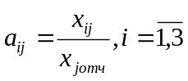,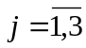.
Вычисления оформим в виде матрицы
А=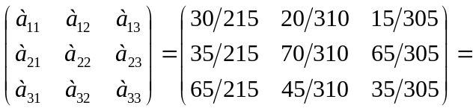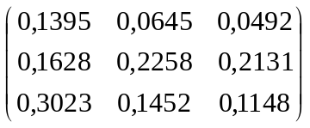
Найдем матрицу «затраты - выпуск»:
Е-А=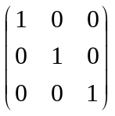-=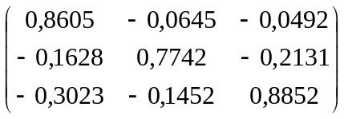
Вектор конечного использования определим на основе балансового соотношения:
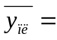(Е-А)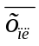= 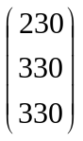=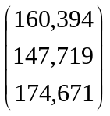
Определим объемы межотраслевых поставок по формуле
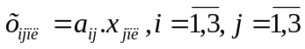.
Вычисления оформим в виде матрицы
=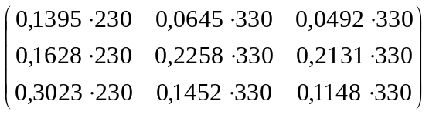=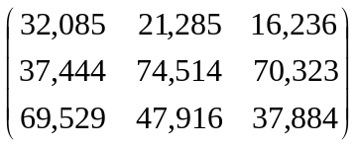
Приведем числовую схему баланса на плановый период
Таблица 2
Производящие отрасли | Потребляющие отрасли |  |  | Конечное использование | Валовой выпуск
Производящие отрасли | 1 | 2 | 3 | Конечное использование | Валовой выпуск
1 | 32,085 | 21,285 | 16,236 | 160,394 | 230
2 | 37,444 | 74,514 | 70,323 | 147,719 | 330
3 | 69,529 | 47,916 | 37,884 | 174,671 | 330
Валовая добавленная стоимость | 90,942 | 186,285 | 205,557 | 482,784
Валовый выпуск | 230 | 330 | 330 |  | 890
3) Определим, каким должен быть валовой выпуск продукции отраслей в плановом периоде, если известен выпуск продукции для конечного использования
Вектор валовой продукции определим на основе балансового соотношения:
=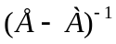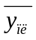
Найдем матрицу коэффициентов полных затрат В =.
Для этого введем в таблицу Excel матрицу Е-А, а затем с помощью функции МОБР рассчитаем обратную ей матрицу В =.
B=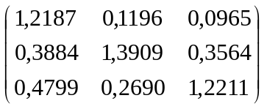
Вектор валовой продукции в плановом периоде равен
=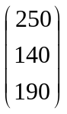=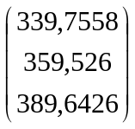
4) Определим, какое влияние в условиях рынка оказывает увеличение цены на продукцию отрасли 1 в 1,5 раза на изменение цен в других отраслях. Структуру затрат отчетного периода сформируем самостоятельно, исходя из того, что на заработную плату первой отрасли приходился 0,45%, второй отрасли - 0,25%, третьей отрасли - 0,3% валовой добавленной стоимости. Рост заработной платы отстает от роста цен, коэффициент эластичности заработной платы от цен составляет 0,7. Реальная динамика затрат в прогнозном периоде остается неизменной.
Валовая добавленная стоимость рассчитана в схеме межотраслевого баланса за отчетный период по формуле
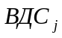=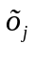-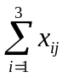, (см. табл. 5.1)
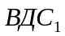=85, 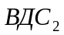=175, 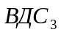=190
Далее определяем заработанную плату в отраслях:

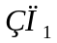=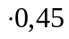=85=38,25
=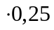=175=43,75
=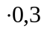=190=57
Первый и третий разделы отчетного МОБ представлены и таблице 3.
Таблица 3
Производящие  отрасли | Потребляющие отрасли
Производящие  отрасли | 1 | 2 | 3
1
2
3
Заработная плата | 38,25 | 43,75 | 57
Прочие элементы добавленной стоимости | 46,75 | 131,25 | 133
Валовой выпуск | =215 | =310 | =305
Балансовое соотношение для прогнозирования цен имеет вид:
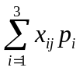+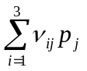=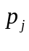;,
Где - индекс цены -й отрасли;
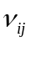- -й элемент добавленной стоимости -й отрасли.
Величина затрат на продукцию первой отрасли не влияет на формирование цены в этой отрасли, поэтому система балансовых уравнений включает уравнение для второй и третьей отраслей.
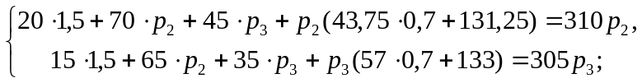
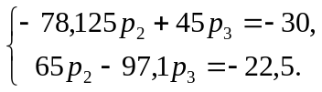
Решая систему, определим индексы цен в отраслях: 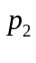 = 0,8422; 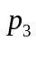=0,7955.
Таким образом, при увеличении цены в первой отрасли в 1,5 раза, во второй цена уменьшится на 15,78%, в третьей на 20,45%.
5) Рассчитаем, какое влияние в условиях рынка оказывает увеличение зарплаты в отрасли 2 на 10% на увеличение цены продукции отраслей? Заработная плата в остальных отраслях остается неизменной.
Система балансовых уравнений:
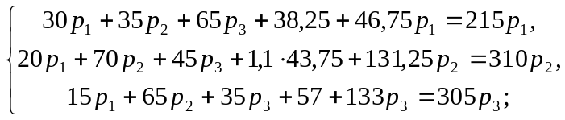
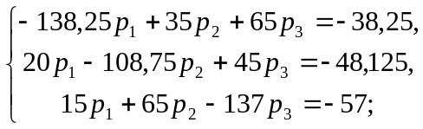
Решая систему, определим индексы цен в отраслях: 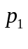=1,0282; =1,0581; =1,0307.
Таким образом, при увеличении зарплаты в отрасли 2 на 10%, в первой отрасли цена на продукцию увеличилась на 2,82%, во второй на 5,81%, в третьей - на 3,07%.

